Treinamento Analytics
Lab02 – Questão2

- Usando como base as estatísticas e gráficos extraídos na questão anterior, discuta qual a melhor maneira de sumarizar cada um dos 4 dados apresentados, com relação a índices de tendência central, índices de dispersão, além de uma análise de outliers. Apresente a discussão em um arquivo no formato pdf. É fortemente recomendado o uso de números e gráficos na elaboração dos seus argumentos.

Tempo Ocioso e Tempo Ocupado
As métricas de Tempo Ocioso e Tempo Ocupado são bastante semelhantes, logo serão discutidas simultaneamente.
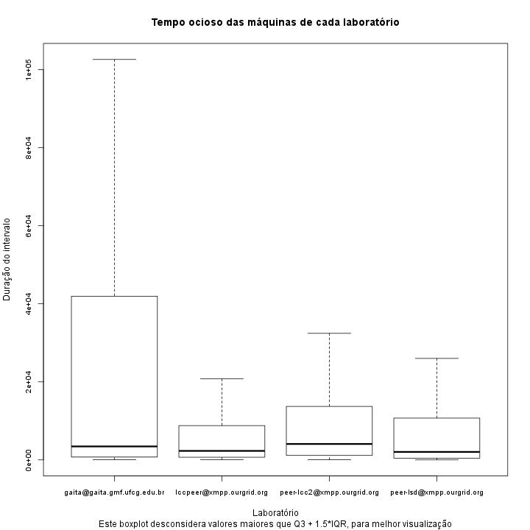
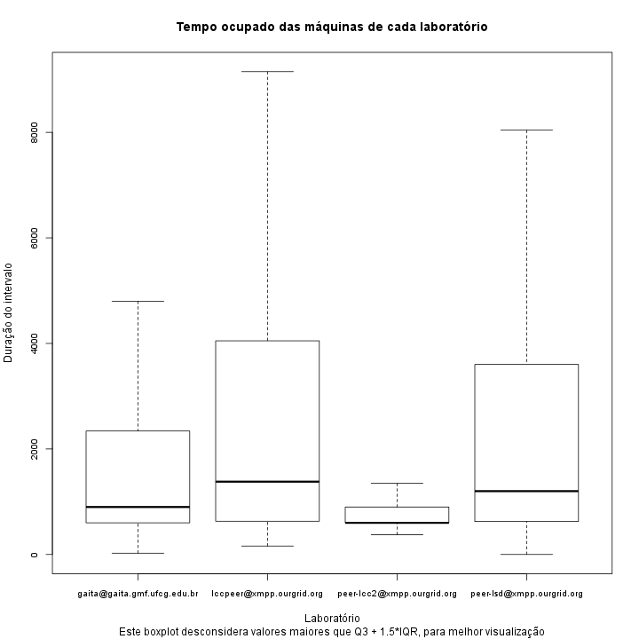

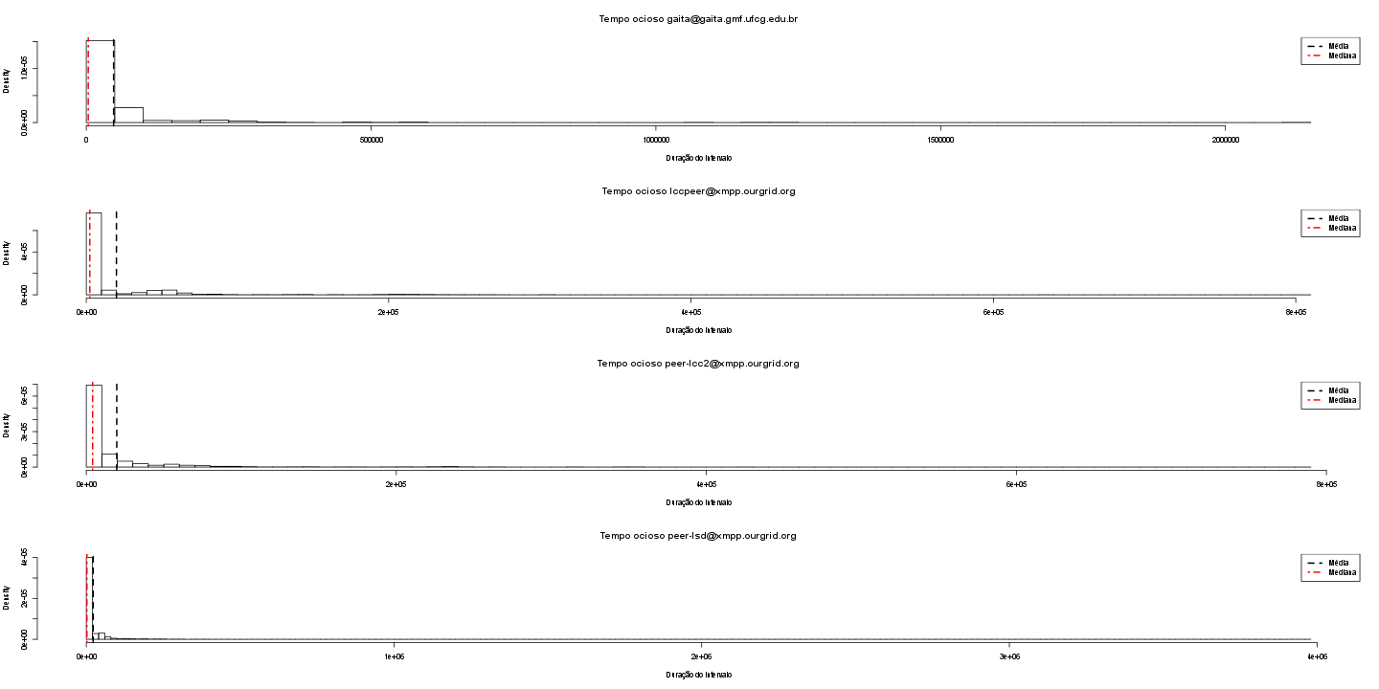

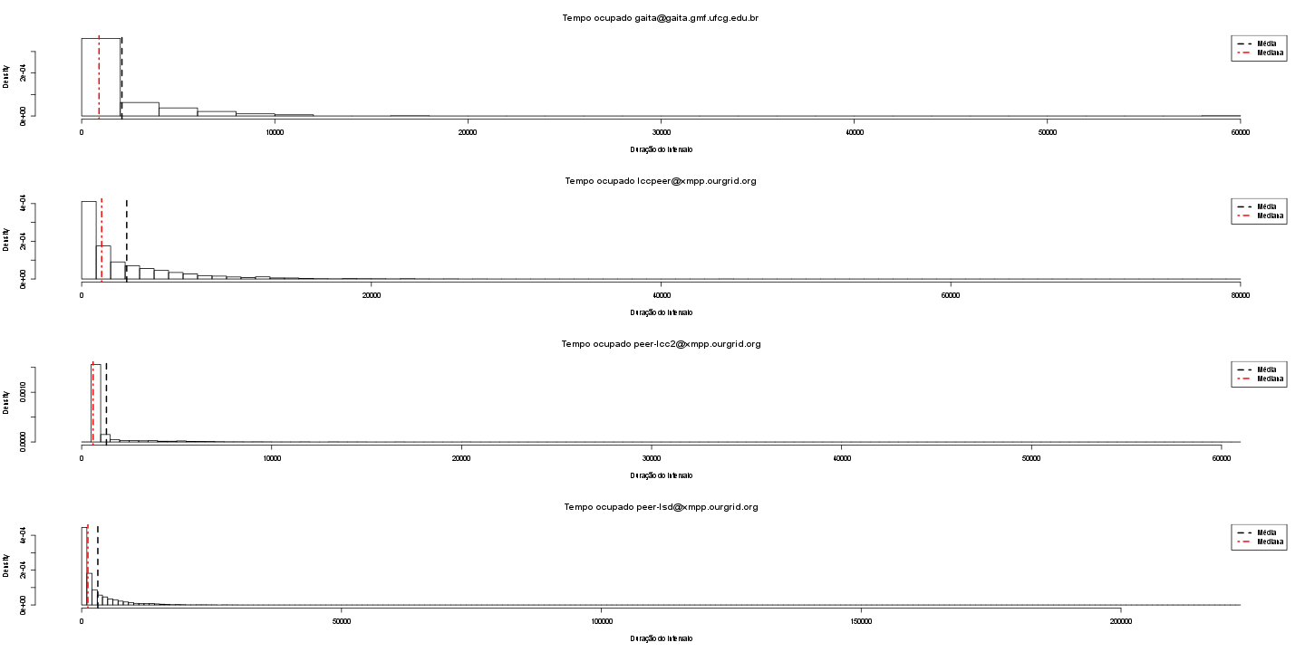
Para essas métricas, temos como melhor medida de tendência central a mediana, pois ambas possuem distribuições bastante enviesadas, como podemos notar em seus boxplots abaixo:
Os histogramas acima também mostram como a mediana é bem mais representativa que a média para essas amostras.

Como medida de dispersão, quantis e intervalo interquartis são mais adequados para essas métricas, devido à falta de simetria de suas distribuições.

Não podemos julgar os dados extremos superiores dessas amostras como outliers, pois as distribuições das amostras são bastante semelhantes à Power Law. Como possui uma cauda longa, não podemos inferir que esses dados sejam outliers. Um possível outlier, dependendo da interpretação que se dará aos dados é o 0. 0s ocioso ou ocupado significam que não há precisão suficiente para medir o que realmente ocorreu – algo entre 0s e 1s – ou que se está fazendo medidas erradas?

Ilustração 1: Histograma de uma distribuição Power Law

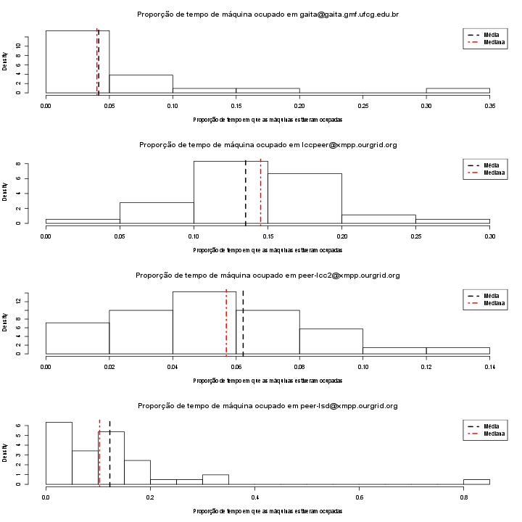
Proporção do tempo em que as máquinas estiveram ocupadas
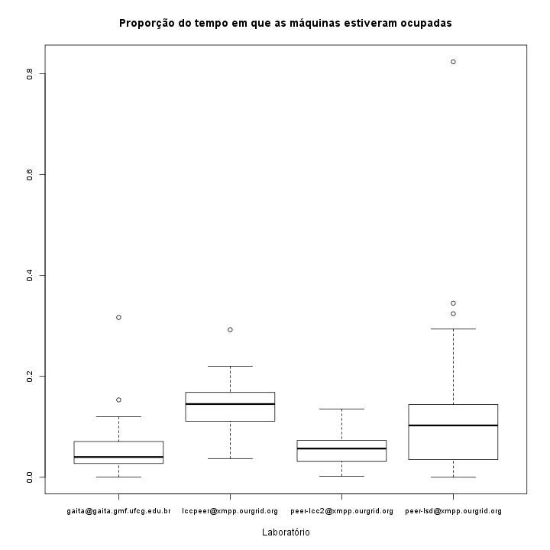
Não há regra geral para a medida de tendência central a ser adotada para descrever essa métrica. Para os laboratórios que possuem distribuições bastante enviesadas – GMF e LSD – a mediana é a medida de tendência central mais adequada. Já para os que possuem distribuições bem simétricas – LCC e LCC2 – a média é a melhor opção de medida de tendência central. A opção mais conservadora e adequada, caso se deseje aplicar a mesma medida a todos os laboratórios, é a mediana.

Para medir a dispersão dessas distribuições, podemos usar quantis e intervalos interquartis. Nos casos em que a média pode ser aplicada, ou seja, quando há simetria dos dados, também podemos usar o desvio padrão como medida de dispersão. Como o intervalo de valores da proporção é limitado a [0, 1], também podemos usar o range como medida de dispersão, no entanto, precisamos tomar mais cuidado com outliers.

De todos os dados, há um ponto extremo no LSD: uma máquina com mais de 80% de proporção de tempo ocupado. Se essa for uma máquina que passa pouco tempo ligada durante o dia, apenas enquanto se está sob alta utilização, esse número pode ser obtido (5h por dia com apenas 1h de ociosidade, por exemplo). Outra possibilidade é um teclado ou mouse com defeito, fazendo com que se registre sua ocupação quando, de fato, ela está ociosa. Essa máquina pode então ser considerada um outlier, seja por sua altíssima taxa de utilização, seja pelo pequeno período diário em que ela passa ligada, seja por algum defeito de hardware que possui.

Quantidade de vezes que as máquinas mudaram de estado
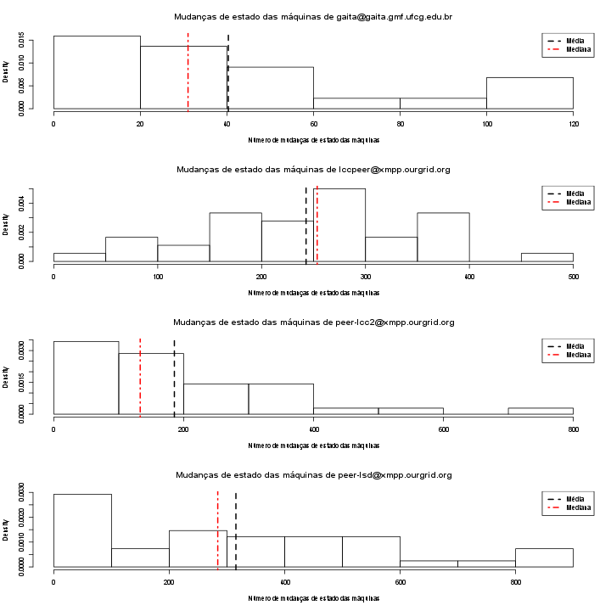
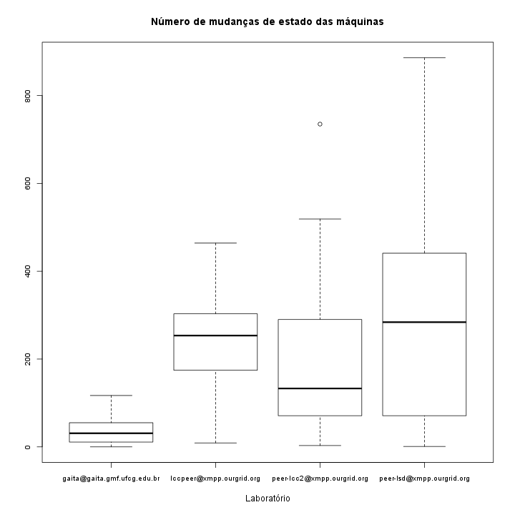
Para essa métrica, apenas o LCC possui uma distribuição simétrica, com a média próxima à mediana. Por isso, devemos usar a mediana como medida de tendência central.

Devido à falta de simetria, quantis e intervalos interquartis são as melhores medidas de dispersão.

Não há outliers para os valores obtidos para essa métrica. O único ponto fora do boxplot, do LCC2, não parece ser um outlier. Isso é reforçado pelo fato de o LSD possuir computadores com maior número de mudanças de estado.

